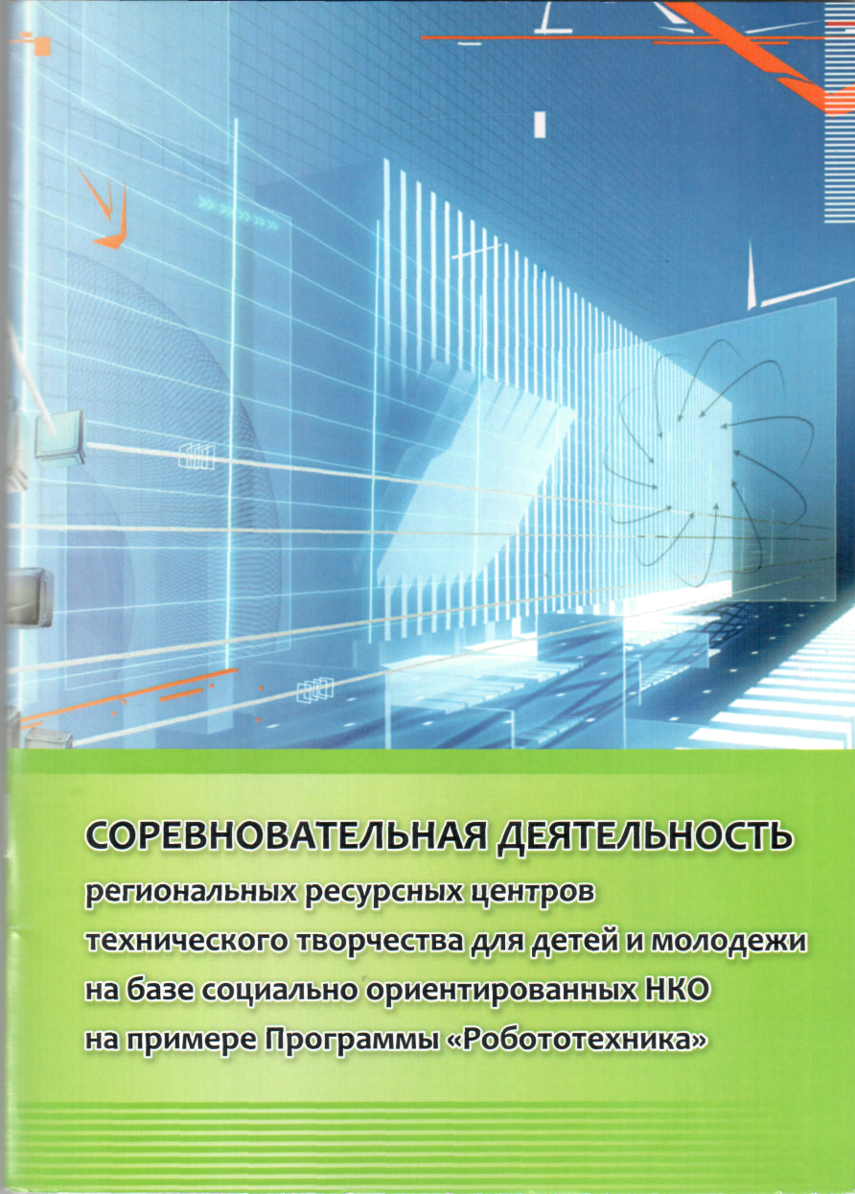
First Lego League (FLL)
Эта программа рассчитана на школьников от 9 до 14 лет, которые работают командой по 3-10 человек. Используемый конструктор - набор LEGO®VINDSTORMS используемый язык программирования LEGO®VINDSTORMS, RоЬоLаЬ или NХТ-G.
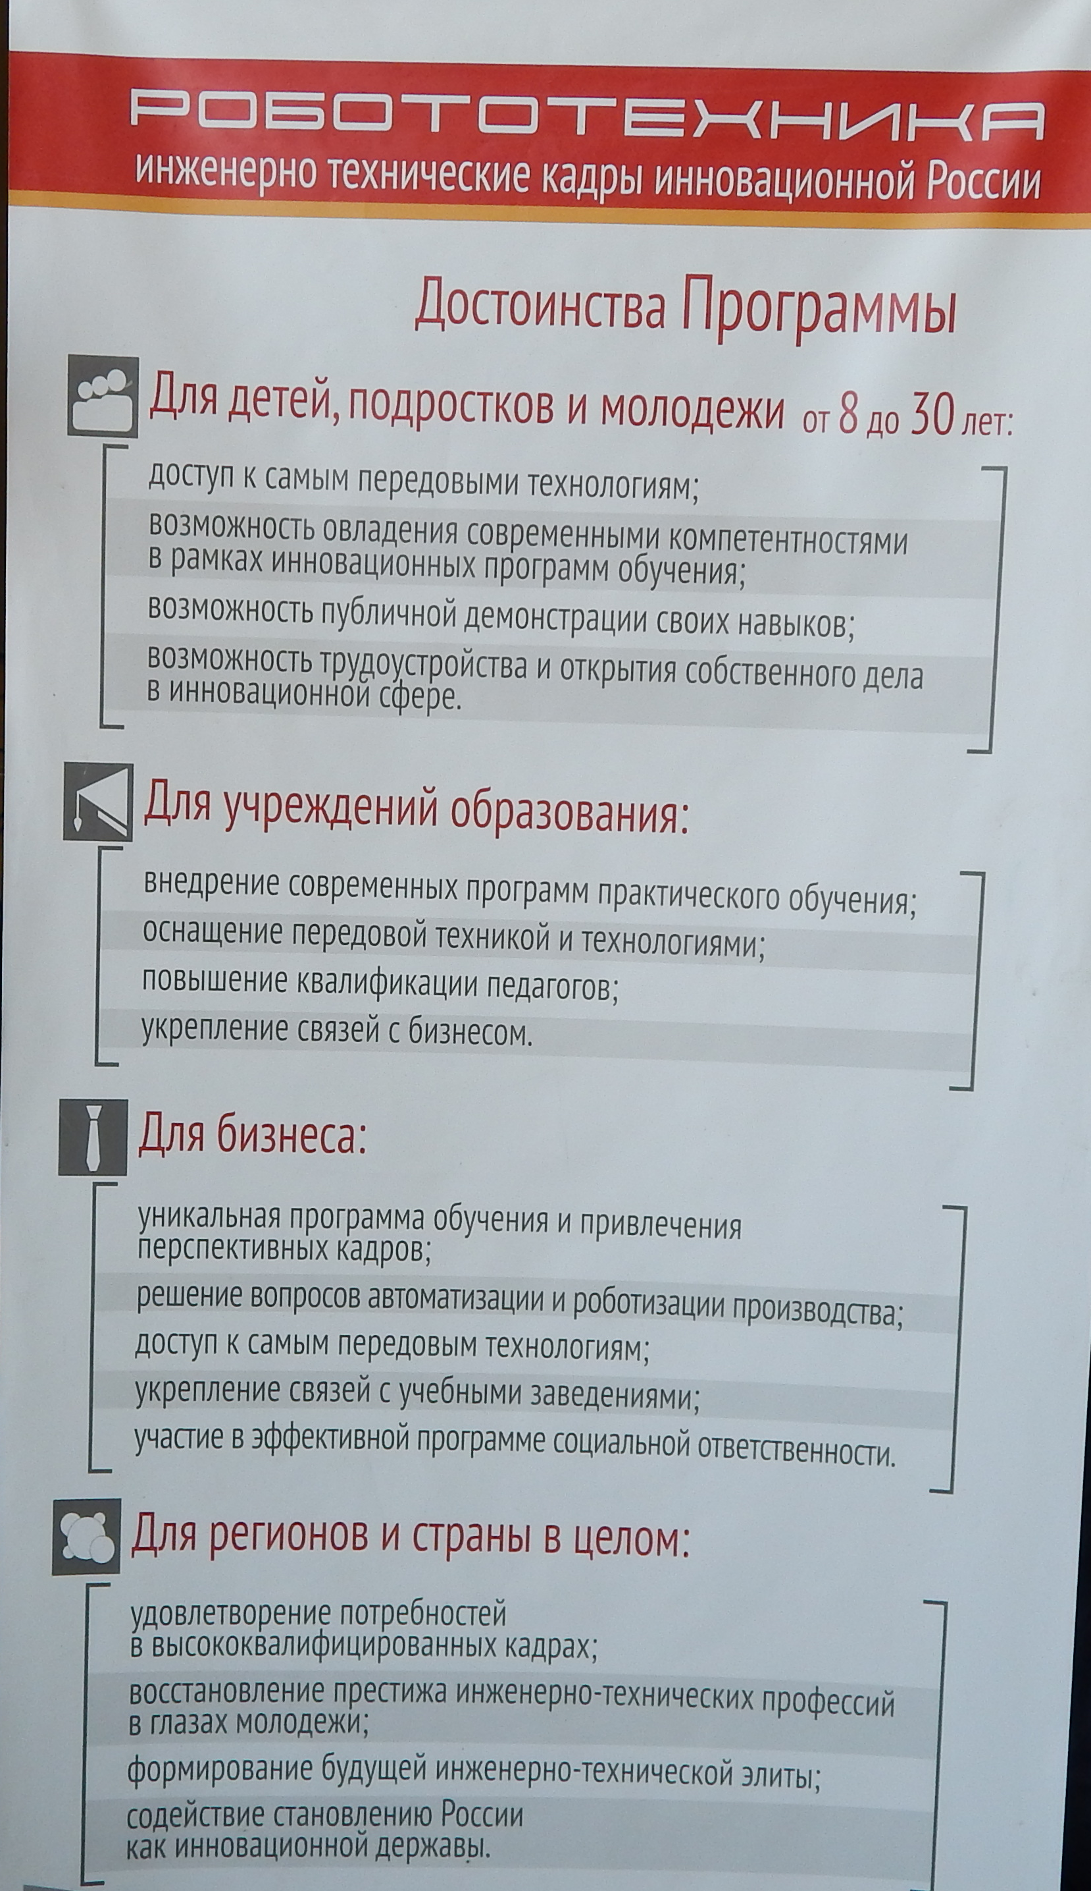
В первой лиге LEGO (FLL) дети решают проблемы современной науки и техники. Команды разрабатывают свои собственные решения по строительству автономных роботов LEGO, выполняющих миссии на тематическом игровом поле. В процессе работы участники развивают ценные жизненные навыки и открывают для себя захватывающие возможности дальнейшей карьеры, узнают, какой позитивный вклад они могут внести в общество.
В соревновании FLL каждая команда оценивается в одной из номинаций:
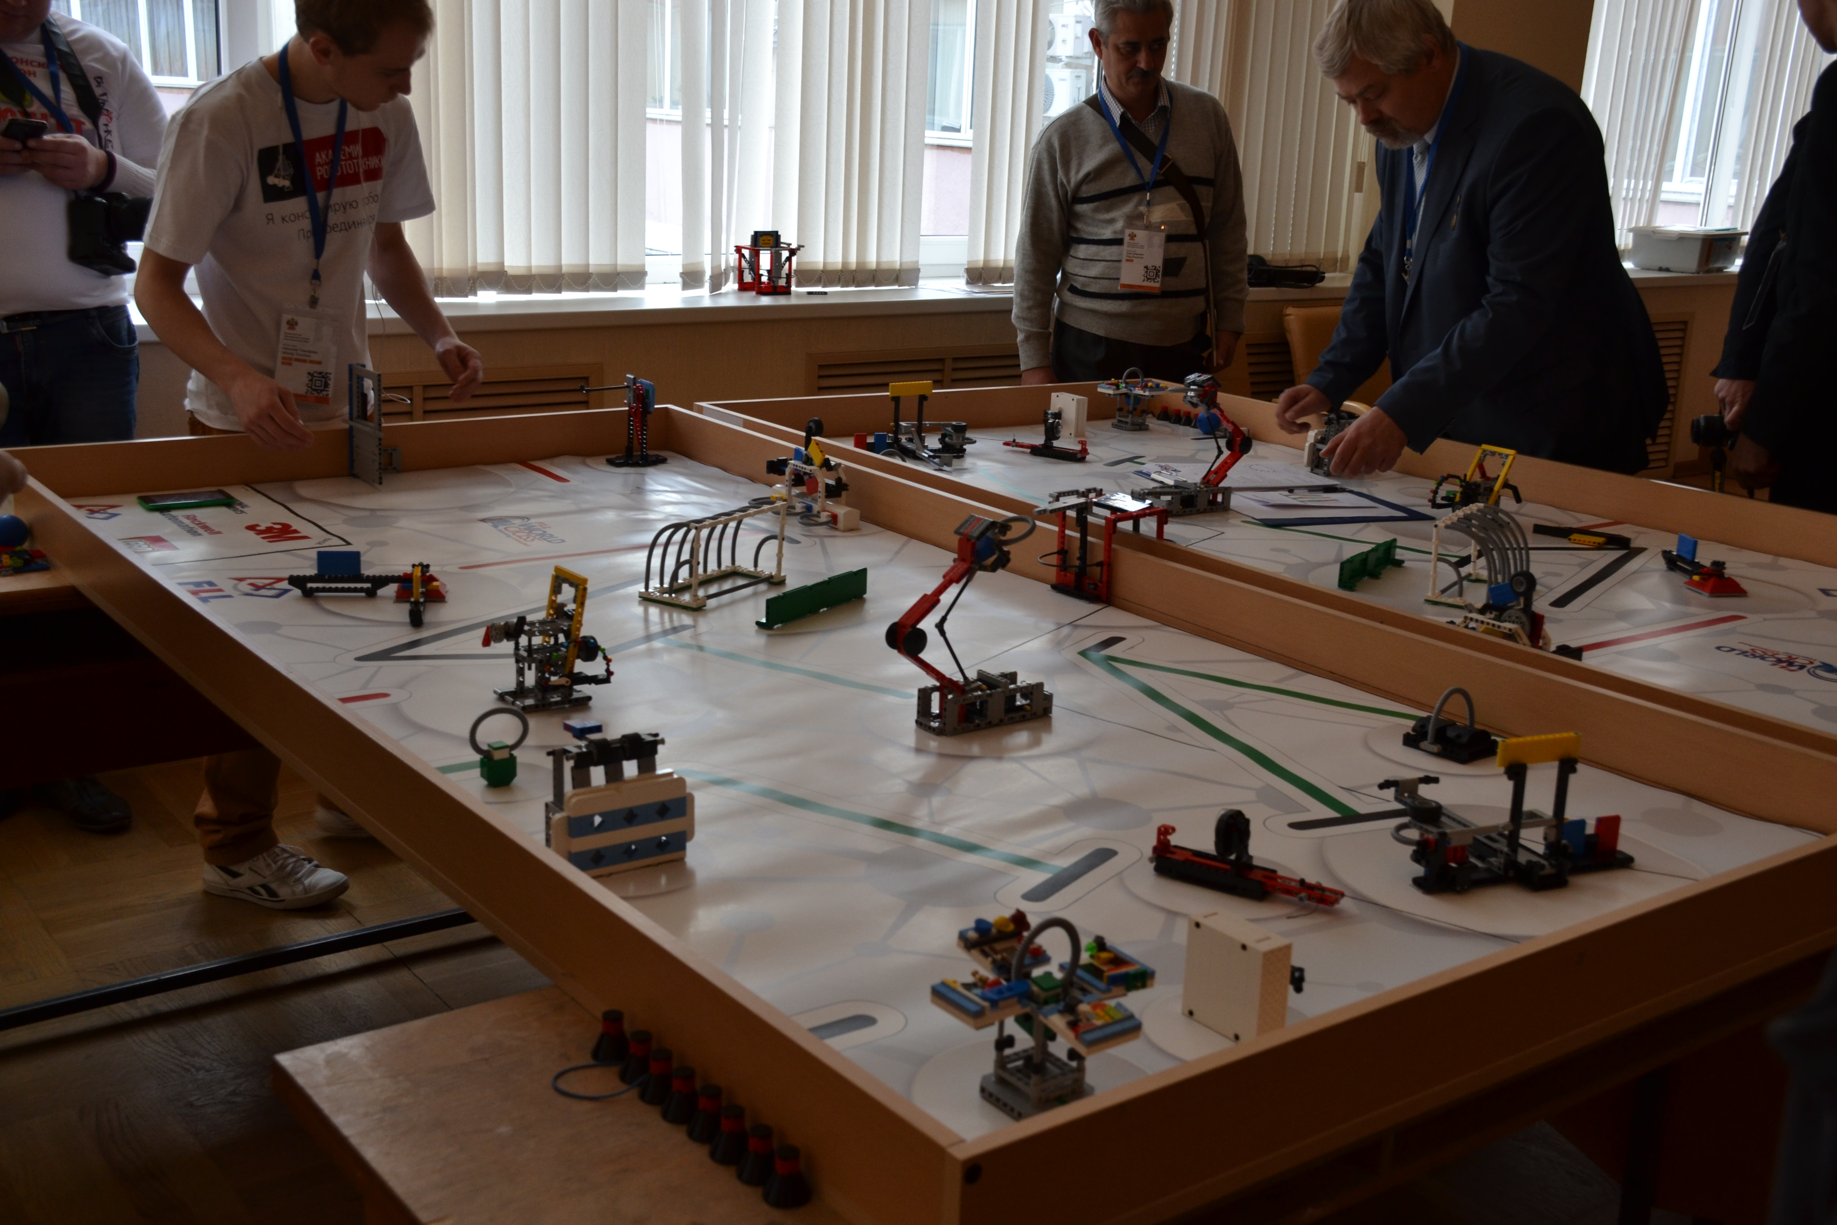
- Основные ценности;
- Проект;
- Роботизированная игра.
